6. a. tétel

Kőzettan

Kőzetek: Természetes anyagok, a kőzetburok felépítői, különböző ásványok – földkéreg természetes, egynemű, általában kristályos alkotói – keverékei.

A kialakulásuk alapján három nagy csoportra különítjük őket:

1. **magmás kőzetek**

A magma kőzetolvadék, aminek a megszilárdulásával magmás kőzetek alakulnak ki. A magma tartalmaz SiO2-t (kvarc). Az Sio2 mennyisége alapján a magma lehet:

* savanyú (65%felett) – sűrűn folyó
* semleges (52-65%) – közepes sűrűségű
* bázikus (52% alatt) – hígan folyó

1. ***mélységi magmás kőzetek***

A magma nyomul felfelé, elakad és a felszín alatt szilárdul meg. Lassan hűl ki, nagy kristályok fejlődnek. Pl. bázikus: gabbró, semleges: diorit, savanyú: gránit.

1. ***kiömlési kőzetek***

A magma eléri a felszínt, lávaként és törmelékként felszínre kerül. Az ásványok mikroszkópikus méretűek, nem különíthetőek el. Pl. savanyú: riolit (főleg robbanásos vulkáni tevékenység esetén képződik), semleges: andezit (főleg rétegvulkánok esetében képződik), bázikus: bazalt (főleg óceánközépi hátságok területén vagy hasadékvulkánokban képződik).

A kiömlési kőzeteknek van tufa változata is, a vulkáni törmelék kőzetté válásával jönnek létre a vulkáni tufa közetek, pl. andezittufa, riolittufa.

1. **üledékes közetek**

Olyan kőzetek tartoznak ide, amelyek az üledékből képződnek.

1. ***törmelékes üledékes kőzetek***

Más kőzetek törmelékeiből keletkeznek. Valamilyen cementáló anyag, pl. mész összetapasztja a törmelék részecskéit. Pl. lösz, homokkő.

1. ***szerves üledékes kőzetek***

Olyan kőzetek, melyek élőlények vázaiból alakultak ki. A felhalmozódott vázak nagy nyomás alá kerülnek, majd kőzetté válnak. Pl. mészkő, kovakő

1. ***vegyi üledékes kőzetek***

A kőzetek kialakulása során kémiai átalakulás történik. A vízből válnak ki. Pl. mészkő, kősó, gipsz

1. **átalakult kőzetek**

Más kőzetekből magas hőmérséklet vagy nagy nyomás hatására képződnek. Pl. palák, márvány

Felismerendő kőzetek:

**A gránit**: Mélységi magmás kőzet. Nagy ásványok építik fel. Kemény kőzet. Az ősföldek és a szárazföldi kőzetlemezek fő alkotója.

Színe változó, a legjellemzőbb a hússzín, benne fekete és csillámló ásványokkal.

Főleg díszkőként használják.

Hazai előfordulása: Velencei-hegység.

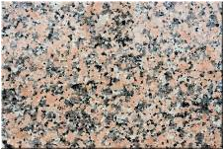

**A bazalt:** bázikus magmás kiömlési kőzet. Sötét színű, egynemű kőzet, ami óceánközépi hátságokban és hasadékvulkánokban felszínre került láva megszilárdulásával képződik.

Építőkőként és vasúti töltésekhez használják.

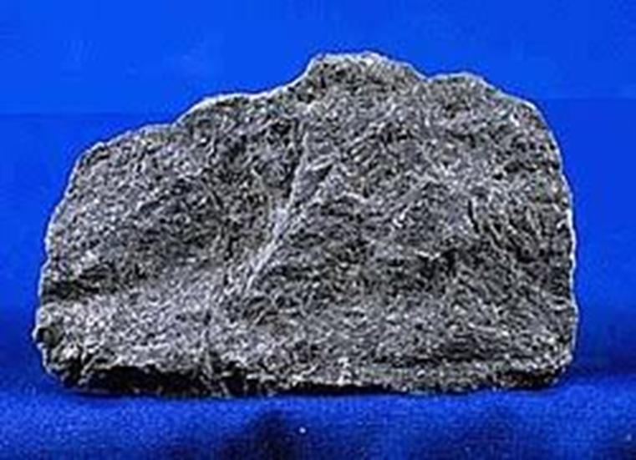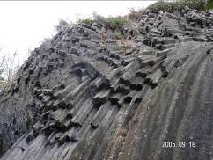

Oszloposan pusztul, bazalorgonákat alkot. Óceánokban a feltörő láva speciális formákat, ún. párnalávát alkot, mert a víz a láva felszínét gyorsan kihűti, az megszilárdul, a belseje egy ideig még olvadt.

**A mészkő:** szerves vagy vegyi üledékes kőzet**.** Keletkezhet csigák, kagylók és egyéb mészvázas élőlények felhalmozódott vázaiból vagy vegyi úton, a vízből kiválva.

Tartalmazhat állati vázmaradványokat, ez alapján nevezik el, pl. kagylós mészkő. Közepesen kemény kőzet, az enyhén savas víz (a vízbe CO2 oldódik, enyhe szénsav keletkezik) oldja. Ez a folyamat az alapja a karsztosodásnak (víznyelők, barlangok, cseppkövek képződése).

Felhasználása: jó építőkő, porított változatát szintén az építőipar hasznosítja, csiszoltan díszítőkőként használják, hasonlít a márványhoz.

Általában fehér, de van színes változata is.

Hazai előfordulása: Bükk, Bakony, Aggteleki-karszt.

